- 决赛的形式是什么。

路演？路演的流程是什么。演示产品，逐个讲解。
PPT？
Html是否可行。

- 评审准则
具体打分从哪些维度，重点维度是什么，例如前端美观度、后端架构清洁性、架构设计是否合理、工具设计是否考虑全面等。

- 优化方向（重点在哪里）

前端：美观度，易读性，展示性

后端：后端是一个 LangGraph 状态机 Agent——一句话进来,经路由 → 意图理解 → 并行搜候选 → 规划 → critic 校验 → 文案,SSE 流式把过程和结果推给前端;确认后再派预约/买票/转发等执行工具。

路由层：
职责:把「用户一句话 + 当前会话状态」判成『这一轮要什么』——首轮规划 / 对已有方案的反馈 / 闲聊 / 画像问答 / 注入婉拒,决定进哪个节点。已收口成单一 route_turn,内部一条分层级联(注入→强信号反馈→规划 fast-path→画像问答→LLM 分类→对话行为→兜底)。

问题:级联是「一层解决一类信号」的启发式堆叠,测试覆盖薄。下一步先写大量测试用例 + 预期反馈把行为钉死,再重构;直觉上该向上抽象一层——把它当成「对话行为分类 / 意图路由」这个成熟问题来做,而不是每多一种情况就加一层。可再调研 prior art。

规划层：
职责:把意图 + 搜到的 POI/餐厅候选,变成一份经校验、可执行的行程(节点 + 通勤 + 时间表),走 plan-and-execute + LLM-Modulo(生成 → critic 校验 → 反馈修复 → 算法兜底)。

现状:三条并存的规划栈(LangGraph / ReAct / 旧端点)已收口成单一 LangGraph 栈(合进 main);异常兜底已重写为「任何失败都降级到规则地板、绝不无方案」;critic 校验层正在按「分阶段 hard/soft 单注册表」重设计中。待深入:ILS 兜底算法——它在约 75 个点的小搜索空间上跑元启发式,疑似过度设计,要评估简化为加权打分还是保留。

工具层：
职责:9 个 Function Calling 工具,统一签名 (input)->output(Pydantic),经 registry 自动生成 OpenAI function schema、invoke_tool 统一调用 + 输入输出双向校验,失败返结构化 reason、不抛异常。四类:查(POI / 餐厅 / 可订性 / 路线)、执行(预约 / 买票 / 加购)、生成(转发文案)、画像(读用户偏好)。

现状:接口稳定,是接真实美团/高德接口的缝——env 切 provider,现走 mock。

数据层：
职责:业务数据 + 用户偏好的来源。现为 mock(51 POI / 51 餐厅 / 288 路线 / 5 画像 / 6 用户),经 loader 带缓存加载;用户偏好 = persona 先验 + 跨轮累积 memory(确认下单后才回写)。

现状:通过 provider 抽象预留了切真实数据源(高德 / 点评 / 美团)和 Redis 会话持久化的位子,env 一开即接。

演示：PPT、html（需判断决赛形式）

- 文档侧

设计文档清洁和优化（时间排在最后）

7.1号辅导
路由层：分为两大类：非规划和规划。重点放在规划类上面，结合对现有场景的差异化理解，和规划层进行联动。

规划层：找出亮点在哪里，文案生成部分需要共情。

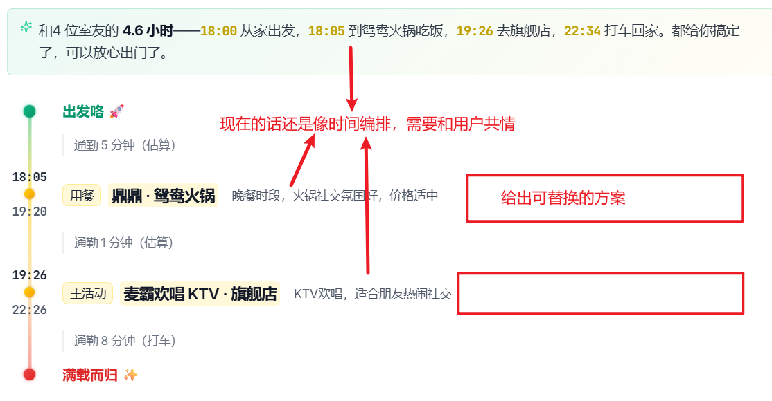

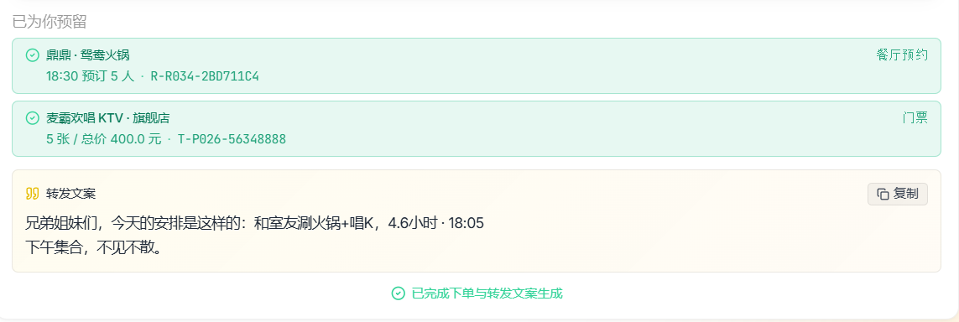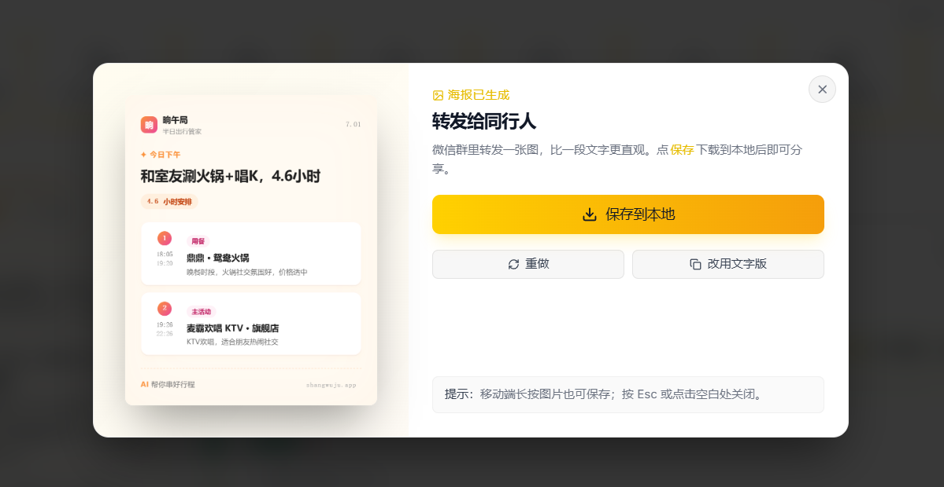
确定预约后，海报和确定预约生成的文案、下一步动作值得单独搞一个对话。

一定要适配移动端，使用H5之类的，用户体验是最重要的。
也就是说重点放在前端上，路演的时候可以把前端部署到云上，找个国内的服务器，现在是github静态页面，到时候可以生成一个二维码打印出来，评委或者路演的时候人家直接微信扫描二维码就能体验。（手机端ui很重要）

扩充mock数据，找望京周围的真实数据集，体验上会提升一个量级。有了真实数据集后，还要加入差异化内容，例如针对我们的demo场景，做一些特异化理解，加入我们的评论。我理解是对餐厅或者地点搜集一下评价区，然后总结成一个summary放到mock数据里面。

后端目前还在修bug、重构，涉及到方案设计文档，我得找一下后端亮点。

PPT制作：考虑参考别人的路演PPT，我暂时没有经验 。

总结：整体下来，其实后续重点就是前端演示效果、PPT演示、故事讲解、共情方面的问题，怎么让人家把票投给咱们。

